Livrable C Groupe 6
Besoin | Critères
Le bloqueur de piétons renforce la sécurité routière | Hauteur maximale (3 pi)  Non inflammable ni explosif en cas d’accident  Sécuritaire pour le chauffeur en cas de collision  Le bloqueur n’est pas trop rigide  Le temps d’installation (1h par 5m y compris la vérification le nettoyage)
Le bloqueur renvoie une image positive à la société et aux médias | Le fait que le bloqueur est conçu pour décourager les mendiants de rester sur la médiane n’est pas explicitement mentionné
Considérer les aspects esthétiques généralement attendus d’une capitale et conserver l’aspect de l’ouverture sociale du pays | Esthétique  Image représentant l’aspect inclusif de la ville
Le bloqueur peut endurer les conditions environnementales et routières des quatre saisons pendant plusieurs années | Durée de vie (au moins 5 ans)  Matériaux non-corrosifs
Le bloqueur est à un coût abordable pour pouvoir facilement le remplacer lors d’une collision avec entretien minimum | Coût d’installation ($)  Coût d’entretien ($ par année)
Les alternatives écologiques sont à considérer | L’utilisation de sources renouvelables pour alimenter les composantes technologiques

Exigences fonctionnelles :
Conditions d’opération : température, pollution, nuit
Le temps d’installation (1h par 5 mètre)
La largeur (aussi près possible de la route)

Exigences non-fonctionnelles :
Esthétique
Durée de vie (années)
Matériaux non-corrosifs

Contraintes :
La hauteur (3pi, telle que conçue par le gouvernement)
Temps d’installation (min) (pour que les routes ne soient pas fermées pendant longtemps)
Coût ($) d’installation et entretien
Résistance aux conditions météos (neige, pluie, soleil, vent)
Résistance à la pollution (pour les solutions écologiques)
Toutes les normes déjà mises en place ne peuvent pas être changées, incluant la limite de vitesse.

Etalonnage

Condition | Bloqueur de piéton | Cloture en métal | Barrière de route en ciment
Image |  |  | 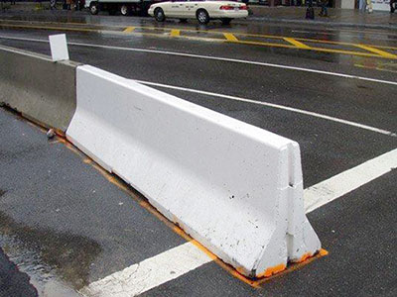
Coût ($ par 5 m) | 11000 | 310 | 2000
Dimensions (m par unité) | (2.5x 0.8x0.8) | (4.32x 0.081x 0.31) | (2.5x0.69x0.8)
Matériaux | Acier inoxydable | Métal | Ciment
Durée (années) | 8 | 13 | 20
Temps d’installation (h par 5m) | 3 jours | 6 heures | 30 minutes

Toutes les solutions mentionnées ci-dessus ne satisfassent pas le besoin esthétique

